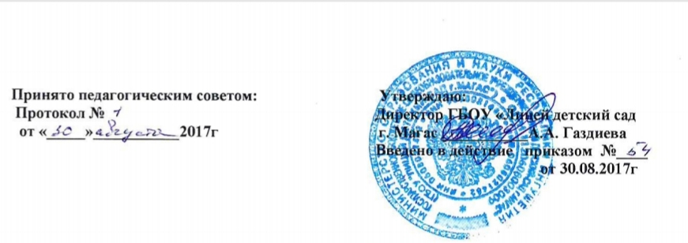

ПОЛОЖЕНИЕ
о ведении школьного дневника

1. Общие положения

1.1. Настоящее Положение составлено в соответствии с требованиями Устава школы, должностными инструкциями классных руководителей.
1.2. Основное назначение дневника – обеспечение самоорганизации учащегося и взаимодействия его родителей (законных представителей) со школой.
1.3. Дневник служит для записи расписания уроков, домашних заданий, учета знаний, пропусков уроков и информации для родителей.
1.4. Все записи в дневнике должны вестись четко и аккуратно, без исправлений, чернилами (пастой) синего или фиолетового.
1.5. Использование для ведения записей карандаша или чернил (пасты) иного цвета не допускается.
1.6. Дневник учащегося является его личным документом, ведение которого обязательно для каждого ученика 2 – 11-х классов.
1.7. Дневник рассчитан на один учебный год.
1.8. В клетках для выставления отметок учителю разрешается записать только один из следующих символов «1», «2», «3», «4», «5», «н/а», «зач.», «осв.». Символ «н/а» используется только для итоговой аттестации.
1.9. Не допускается делать в дневнике записи, не имеющие отношения к образовательному процессу.
1.10. Система работы классных руководителей и учителей-предметников контролируется заместителем директора по УВР и ВР не реже 2-х в год.

2. Обязанности учащегося

2.1. Иметь дневник на уроке обязательно.
2.2. Вести записи в дневнике четким аккуратным почерком.
2.3. Вести записи в дневнике систематически. Заполняет расписание уроков (на неделю вперед), записывает домашние задания. На страницах дневника предметы пишутся с заглавной буквы, в соответствии с учебным планом, сокращения недопустимы.
2.4. Предоставляет дневник учителям-предметникам при каждом выходе к доске.
2.5. Предоставляет дневник учителям-предметникам, классному руководителю, дежурному администратору и дежурному учителю по их первому требованию.
2.6. В начале учебного года должен заполнить титульный лист дневника, режим работы школы, сведения об администрации школы, внести сведения о наименовании предметов, а также учителях, ведущих данные предметы. Познакомиться с Правами и обязанностями учащихся, Правилами внутреннего распорядка, Правилами поведения в ЧС, Порядком действий в ЧС, Правилами дорожного движения и расписаться в соответствующих графах дневника.
2.7. После проверки классным руководителем дневника и выставления текущих отметок должен ознакомить родителей, а родители обучающихся поставить свою подпись.

3. Обязанности классных руководителей при работе с дневниками

3.1. Обеспечивает правильность заполнения учащимися общих сведений об учебном процессе, образовательном учреждении и его сотрудниках.
3.2. Еженедельно проверяет правильность и своевременность заполнения дневника учащимся, своевременность выставления в него отметок учителями-предметниками, своевременность ознакомления родителей (законных представителей) учащихся с содержимым дневника.
3.3. Еженедельно вносит в дневник информацию о количестве опозданий учащегося на уроки, пропущенных уроков, наличии замечаний.
3.4. Все записи в дневнике делает в корректной, личностно обращенной форме с указанием своих имени, фамилии, отчества.
3.5. Своевременно информирует родителей (законных представителей) учащегося обо всех изменениях режима учебного процесса и о проведении внеплановых мероприятий.
3.6. Контролирует правильность и своевременность выставления текущих отметок учителями-предметниками.
3.7. Своевременно (в соответствии с Приказом) выставляет в дневник итоговые отметки за четверть (триместр, полугодие, год) и вносит записи о количестве пропущенных уроков за данный период.

4. Обязанности учителей-предметников при работе с дневниками

4.1. Учитель-предметник обязан своевременно (в день устного ответа или по истечении срока, установленного для проверки письменных работ) выставлять в дневник учащегося все полученные им отметки именно за то число, когда учащийся был опрошен (была выполнена письменная работа).
4.2. За творческие работы по литературе (классные, домашние сочинения и пр.) выставляет две оценки через дробь (за русский язык/за литературу).
4.3. За контрольный диктант с грамматическим заданием выставляет две оценки через дробь (за диктант/за грамматическое задание).
4.4. Все записи в дневнике делает в корректной, личностно обращенной форме с указанием своих имени, фамилии, отчества.
4.5. Контролирует наличие дневников у учащихся в начале урока.
4.6. Контролирует запись в дневник учащимся домашнего задания.
4.7. Имеет право записать в дневник обращения к родителям, благодарности, достижения в портфолио, замечания учащемуся.

5. Обязанности родителей (законных представителей) учащихся

5.1. Еженедельный контроль ведения дневника своим ребенком.
5.2. Еженедельное ознакомление со всеми записями в дневнике, подтвержденное личной подписью.
5.3. В течение недели после завершения, ознакомление с итоговыми отметками за каждую четверть (полугодие, год), подтвержденное личной подписью.
5.4. Отвечают на все письменные обращения педагогических работников.

